Instituto Federal do Espírito Santo

*Campus* Serra

Técnico em Informática

Programação Web | Aplicativos Gráficos



PROTÓTIPO DE TELAS

CARDÁPIO ONLINE PARA CONFEITARIA

GRUPO: Ríchard, João Pedro, Elisama, Henrique e Cristiano

**INTRODUÇÃO**

A ideia surgiu devido a cunhada de um dos integrantes do grupo possuir uma confeitaria online (não possui loja física) e faz a gestão dos pedidos através do WhatsApp e o controle de pedidos através de post-its colados na geladeira. A dona da confeitaria já havia relatado ao integrante que sentia necessidade de um sistema que pudesse centralizar todas informações sobre pedidos e clientes.

**PROTÓTIPO**

O protótipo foi elaborado utilizando a ferramenta **Figma**, e contém as seguintes características:

* Tela de login;
* Tela de registro para novos usuários;
* Um conjunto de telas para recuperação de senha;
* Um conjunto de telas que detalha as funcionalidades oferecidas a confeitaria;
* Um conjunto de telas que detalha as funcionalidades oferecidas aos clientes da confeitaria.

**Link GitHub:** <https://github.com/RichardValandro04/CardapioOnlinePI>

**TELA DE LOGIN E REGISTRO (index.html)**

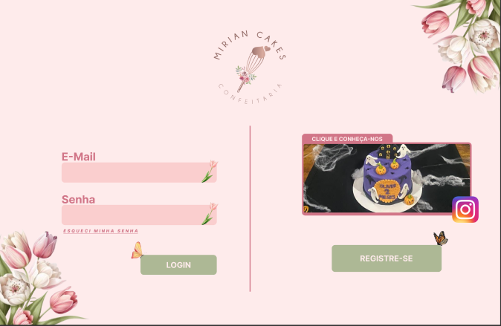

A tela de login será o index.html do site. Ela conta com uma linha central que divide o site em 2 áreas principais:

1. **Área de Login e Recuperação de senha:** Conta com 2 campos de entrada de dados, um para o e-mail e outro para senha do usuário. Logo abaixo do campo de senha, possui um texto sublinhado escrito “esqueci minha senha” que levará o usuário a tela de recuperação de senha. Abaixo dos campos de entrada de dados, possui botão de login, que levará o usuário logado a tela de pós login;
2. **Área de Registro:** Conta com um botão de registro e acima dele um carrossel de fotos de encomendas da Confeitaria, que levará o usuário diretamente ao Instagram da Confeitaria quando for clicado, para que o usuário conheça a confeitaria antes de realizar o registro no site.

**TELA DE REGISTRO**

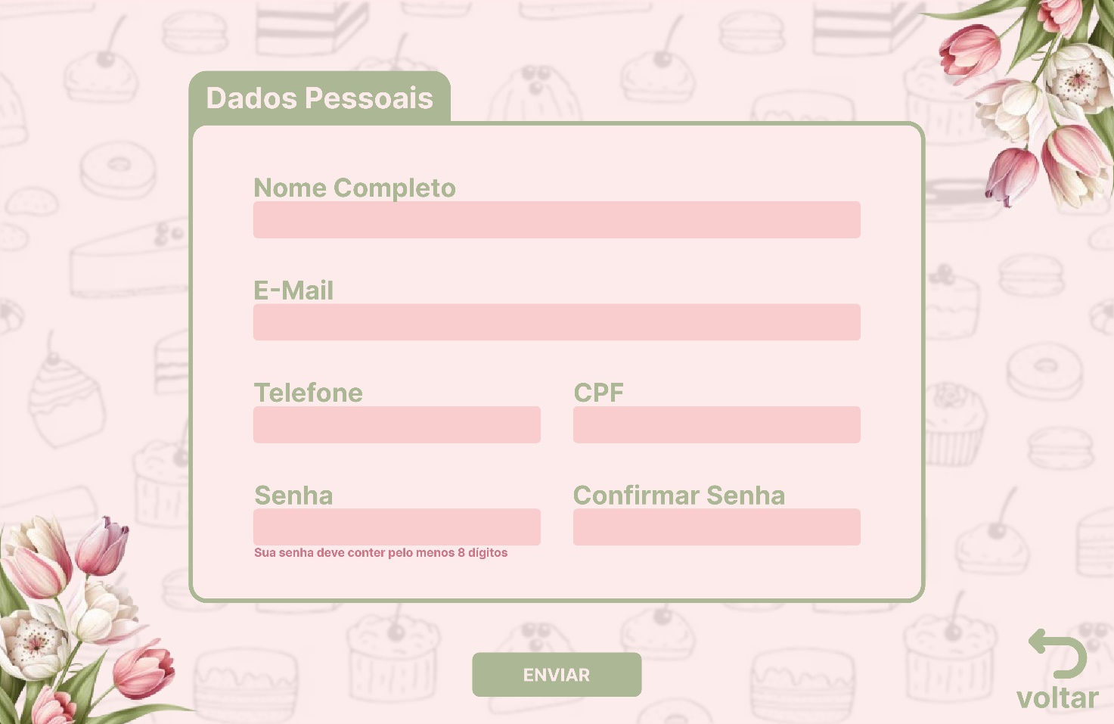

Ao clicar sobre o botão “Registre-se” da tela principal, o usuário será encaminhado para a tela de Registro. Ela conta com 6 campos, sendo 4 para entrada de dados pessoais do usuário e 2 para criação de uma senha de acesso. Conta também com 2 botões, sendo eles:

1. **Botão Enviar:** Realiza o registro do usuário no sistema, mostra uma mensagem de confirmação de cadastro e retorna automaticamente para o index.html;
2. **Botão Voltar:** Retorna para a tela de index.html caso o usuário desista de realizar o cadastro, por exemplo.

**TELAS DE RECUPERAÇÃO DE SENHA**

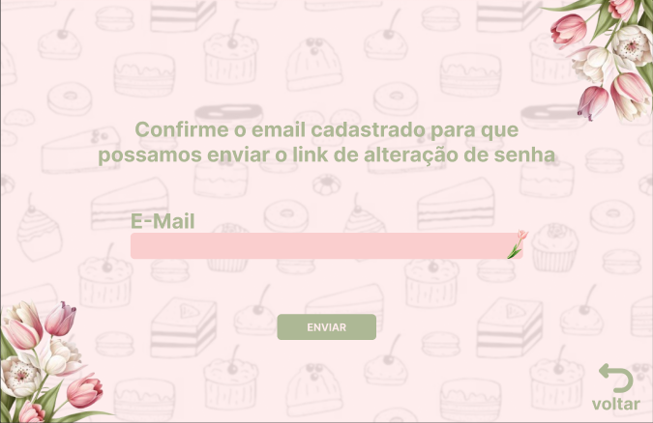Ao clicar sobre o “esqueci minha senha”, o usuário será levado até essa tela que solicitará o e-mail para localizar seu cadastro. A tela conta com: um botão de voltar, que retorna para o index.html, um campo para entrada de dados (e-mail) e um botão para enviar, que irá verificar se o cadastro existe e caso exista, enviará para o e-mail um link com a tela de alterar a senha.

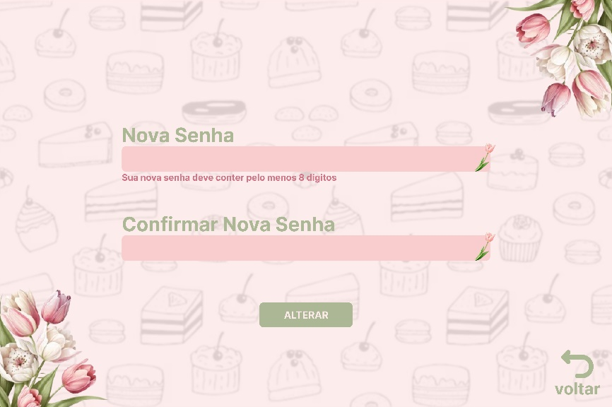Ao clicar sobre o link no e-mail, o usuário será encaminhado para a tela de alterar senha, que possui 2 campos para entrada de dados (Nova Senha e Confirmar Nova Senha), um botão de voltar, que volta para a tela anterior e um botão de Alterar, que altera a senha do usuário, mostra uma mensagem de confirmação e o leva de volta para index.html.

**CONJUNTO DE TELAS DO USUÁRIO**

**TELA PÓS LOGIN USUÁRIO**

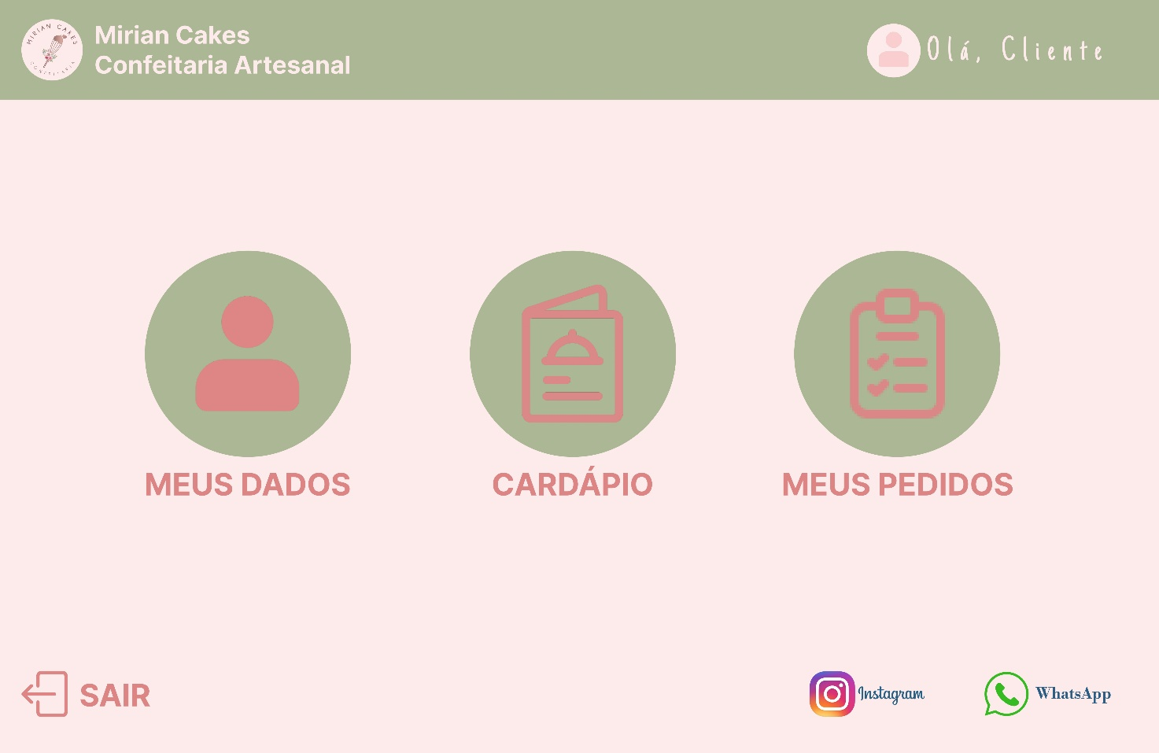

Ao realizar o login, o usuário será direcionado à esta tela, que conta com:

1. Uma barra superior que, na esquerda exibe a logomarca e nome da confeitaria e na direita exibirá uma saudação para o usuário logado, por exemplo: “Olá, Marta!”;
2. Três itens de menu centralizados na tela, onde o usuário pode ver/editar seus dados, acessar um histórico de pedidos e acessar o cardápio;
3. Um botão para sair, que retorna ao index.html;
4. Dois botões personalizados, um com logo do Instagram e outro com logo do WhatsApp, que ao serem clicados direcionam o usuário para a respectiva rede social da confeitaria.

**TELAS MEUS DADOS E MEUS PEDIDOS (usuário)**

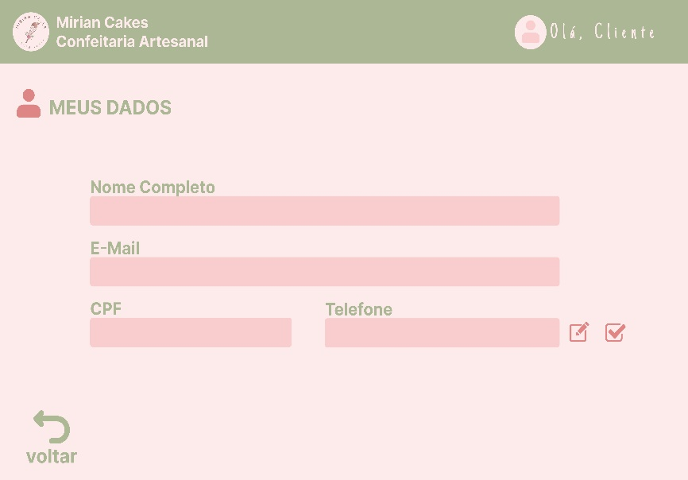Ao clicar sobre o item de menu “Meus Dados”, o usuário será encaminhado para esta tela, onde ele pode verificar os dados cadastrados e também alterar o telefone. A tela conta com um botão de editar, que libera o campo Telefone para edição, um botão de salvar, que será habilitado assim que o campo for liberado para edição e um botão de voltar, que retorna para a tela de pós login do usuário.

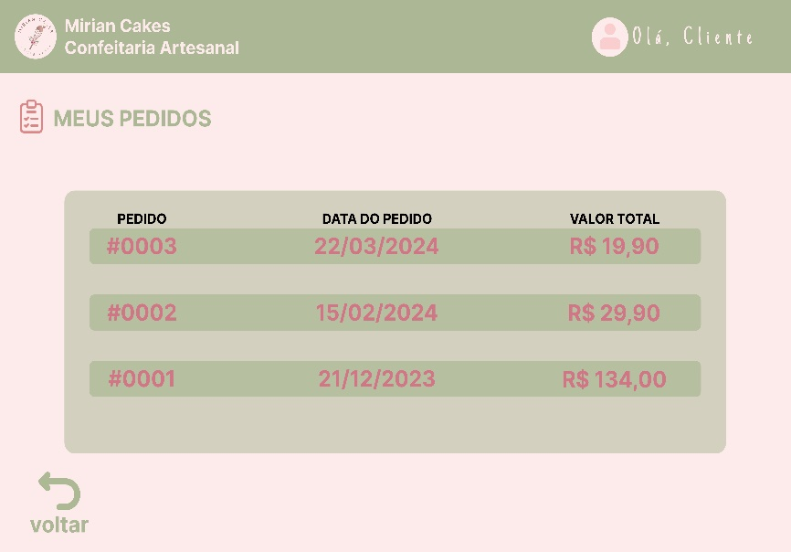Ao clicar sobre o item de menu “Meus Pedidos”, o usuário será encaminhado para esta tela, onde ele pode verificar um histórico dos pedidos realizados, e, ao clicar sobre um pedido, será aberto um pop-up contendo os detalhes do pedido, como na imagem abaixo. A tela conta com um botão de voltar, que retorna para a tela de pós login do usuário.

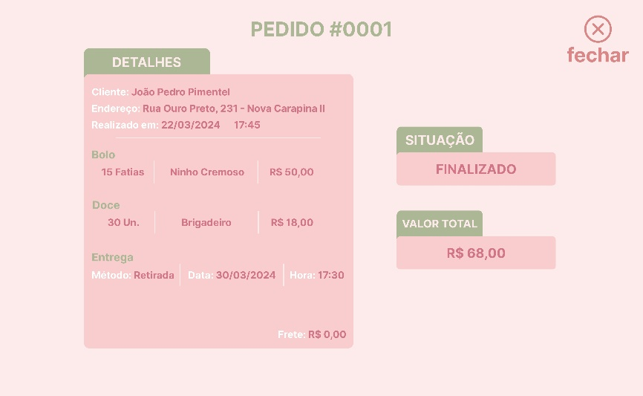O pop-up ao lado será exibido ao clicar sobre um pedido na tela de “Meus Pedidos”, ele traz informações mais detalhadas do pedido e também conta com um botão para fechar o pop-up.

**TELA CARDÁPIO (usuário)**

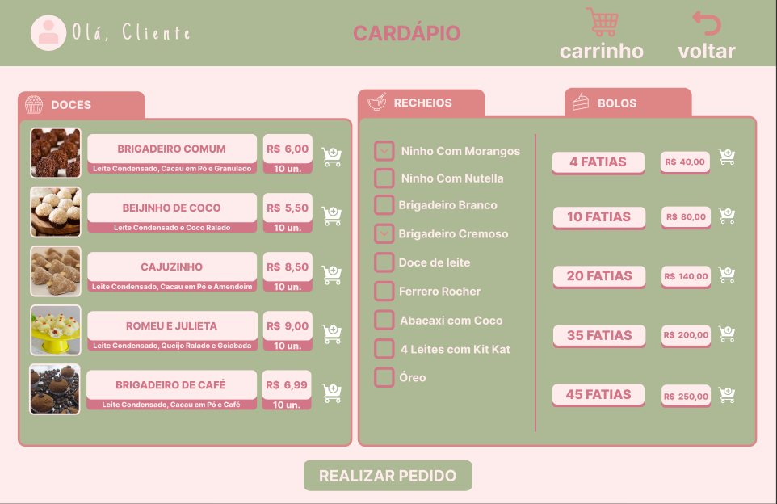

Ao clicar sobre o item de menu “Cardápio”, o usuário será encaminhado para a tela acima, onde ele pode verificar os doces, bolos e recheios disponíveis, bem como adicionar ao carrinho. A barra superior da tela conta com 2 botões alinhados à direita, sendo eles:

1. Um botão de voltar, que retorna à tela de pós login do usuário;
2. Um botão central, chamado “Realizar Pedido”, que direciona o usuário para uma tela solicitando as demais informações para realização do pedido;

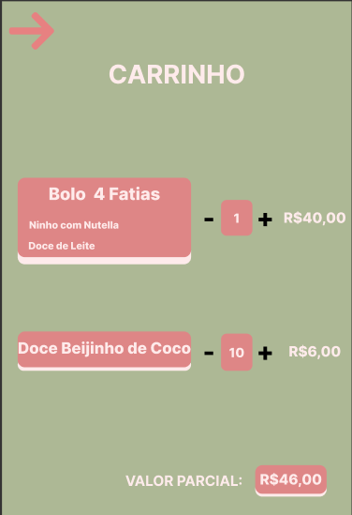

1. Um botão de carrinho, que abre um menu lateral na direita, mostrando os itens adicionado ao carrinho, o valor parcial do pedido e permitindo ao usuário aumentar a quantidade de itens que já foram adicionados, como no exemplo ao lado;

**TELA NOVO PEDIDO (usuário)**

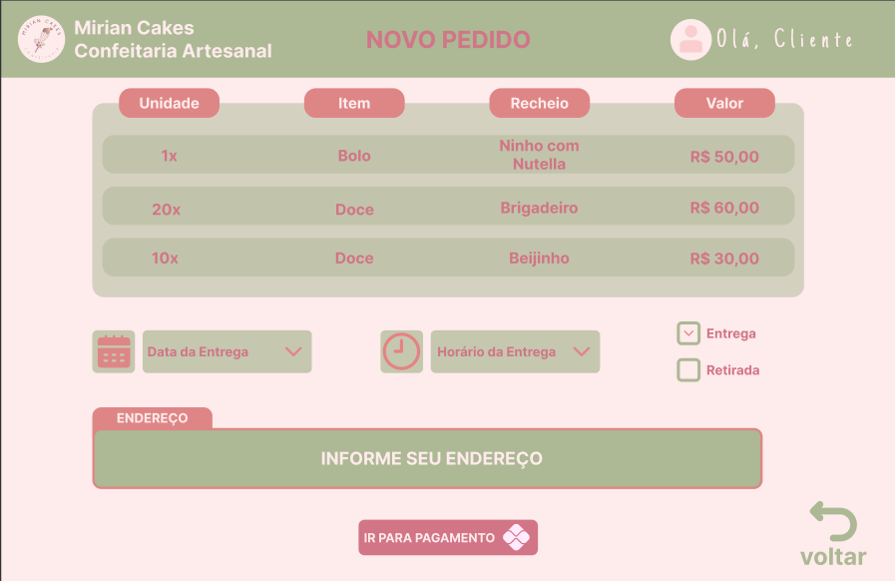

Clicando sobre “Realizar Pedido” na tela de cardápio, o usuário será direcionado a esta tela, que mostra uma tabela com detalhe dos itens adicionados ao pedido e alguns campos, sendo:

1. Dois campos para o usuário selecionar data e horário de entrega/retirada do pedido;
2. Duas checkbox para que o usuário marque se será retirada ou entrega;
3. Um botão de voltar, que volta para a tela de cardápio;
4. Um campo de endereço, que será habilitado caso a checkbox de entrega esteja marcada;
5. Um botão de prosseguir para o pagamento.

**POP-UPS ENDEREÇO E PAGAMENTO (usuário)**

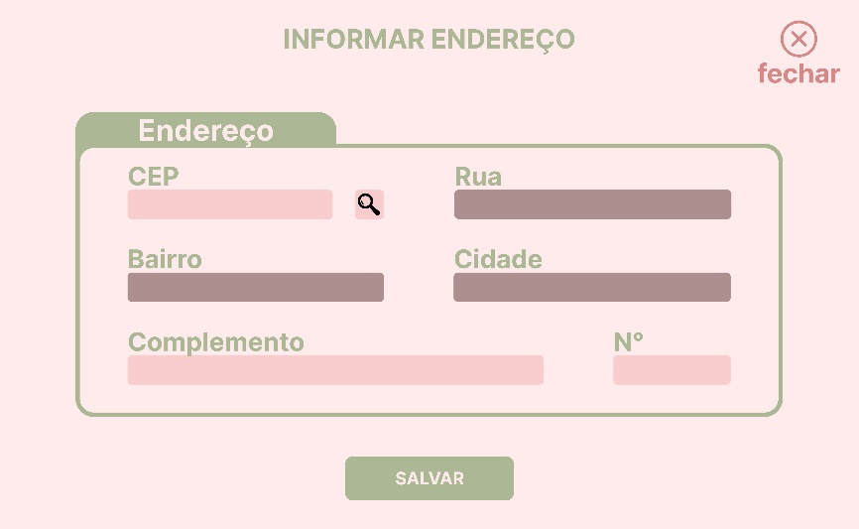

Ao marcar a checkbox de entrega e clicar sobre o campo “Informe seu Endereço”, o pop-up acima será aberto para que o usuário informe o endereço. O mesmo irá digitar seu cep no primeiro campo, apertará sobre a lupa e o site se encarregará de preencher os campos Rua, Bairro e Cidade, sendo necessário apenas que o usuário digite um complemento e o número da residência. O pop-up conta com 2 botões, um de fechar, que retorna para a tela de Novo Pedido, e o de Salvar que salva o endereço do usuário e retorna para a tela novo pedido, liberando o botão de prosseguir para o pagamento.

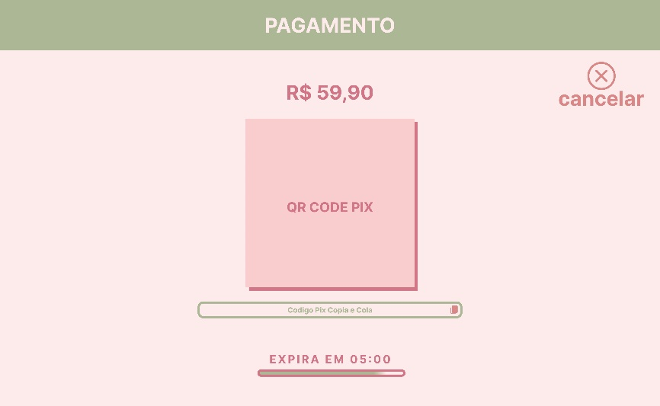

Ao clicar sobre o botão “Prosseguir para pagamento” na tela de Novo Pedido, o pop-up acima será aberto, exibindo um qrcode gerado automaticamente pelo site, um campo para que o usuário copie o código do qrcode, uma barra de progresso, que informa o tempo de expiração do qrcode e um botão de fechar, que retorna para a tela de novo pedido, caso o usuário desista do pagamento.

**CONJUNTO DE TELAS DA CONFEITEIRA**

**TELA PÓS LOGIN (confeiteira)**

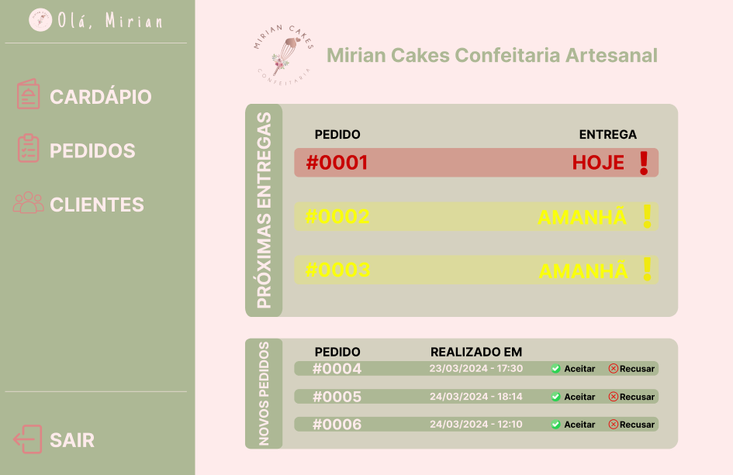

A confeiteira terá um e-mail e senha especial, ao digitá-lo na tela de login o sistema já reconhece que foi a confeiteira que fez o login, e a encaminha para a tela pós login da confeiteira, que exibe um menu lateral com uma saudação contendo o nome da confeiteira, 3 itens de menu e um botão de sair, que retorna ao index.html. Em destaque na tela, exibe a logo e nome da confeitaria e duas tabelas, sendo elas:

1. Uma com as entregas mais próximas, para auxiliar a confeiteira na gestão dos pedidos;
2. Uma com os novos pedidos, que exibe o código do pedido, data e hora que foi realizado e 2 botões, para aceitar ou recusar o pedido.

**TELA PARA GERENCIAR CARDÁPIO (confeiteira)**

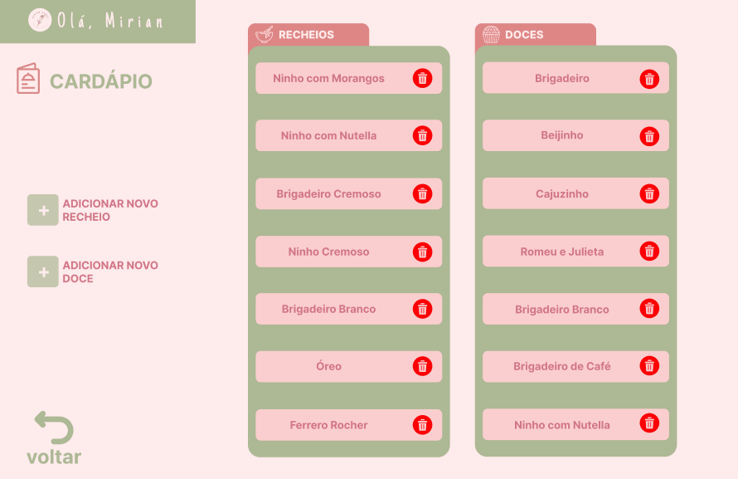

Na tela pós login da confeiteira, ao clicar sobre a opção “cardápio” no menu, a confeiteira será encaminhada para essa tela, que exibe à esquerda um botão de adicionar novo recheio, um botão de adicionar novo doce e um botão de voltar, que retorna à tela pós login da confeiteira. Em destaque aparecem 2 tabelas, uma de recheio e uma de doces, onde a confeiteira pode excluir um recheio ou doce.

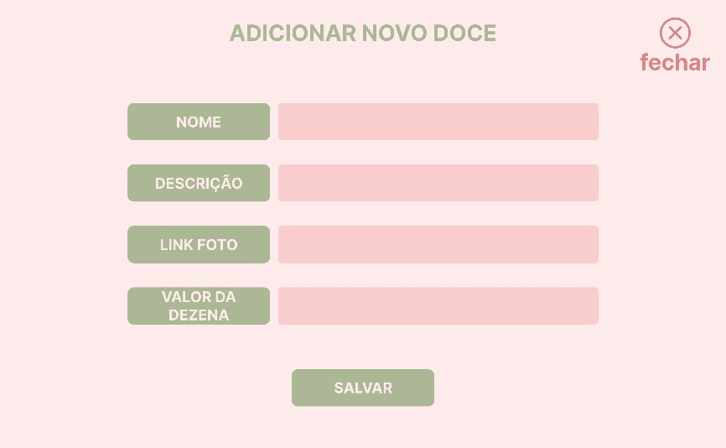**TELA ADICIONAR NOVO DOCE/RECHEIO (confeiteira)**

Ao clicar sobre “Adicionar novo Doce” na tela de cardápio da confeiteira, o pop-up ao lado será aberto, exibindo campos de entradas de dados, um botão de salvar, que adiciona o doce ao cardápio e também um botão de fechar que volta para a tela de cardápio.

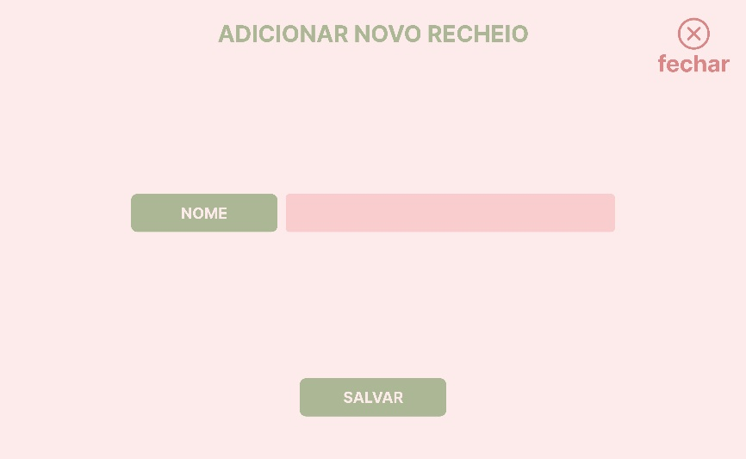

Ao clicar sobre “Adicionar novo Recheio” na tela de cardápio da confeiteira, o pop-up ao lado será aberto, exibindo um campo para inserir o nome do recheio, um botão de salvar, que adiciona o recheio ao cardápio e também um botão de fechar que volta para a tela de cardápio.

**TELA CLIENTES (confeiteira)**

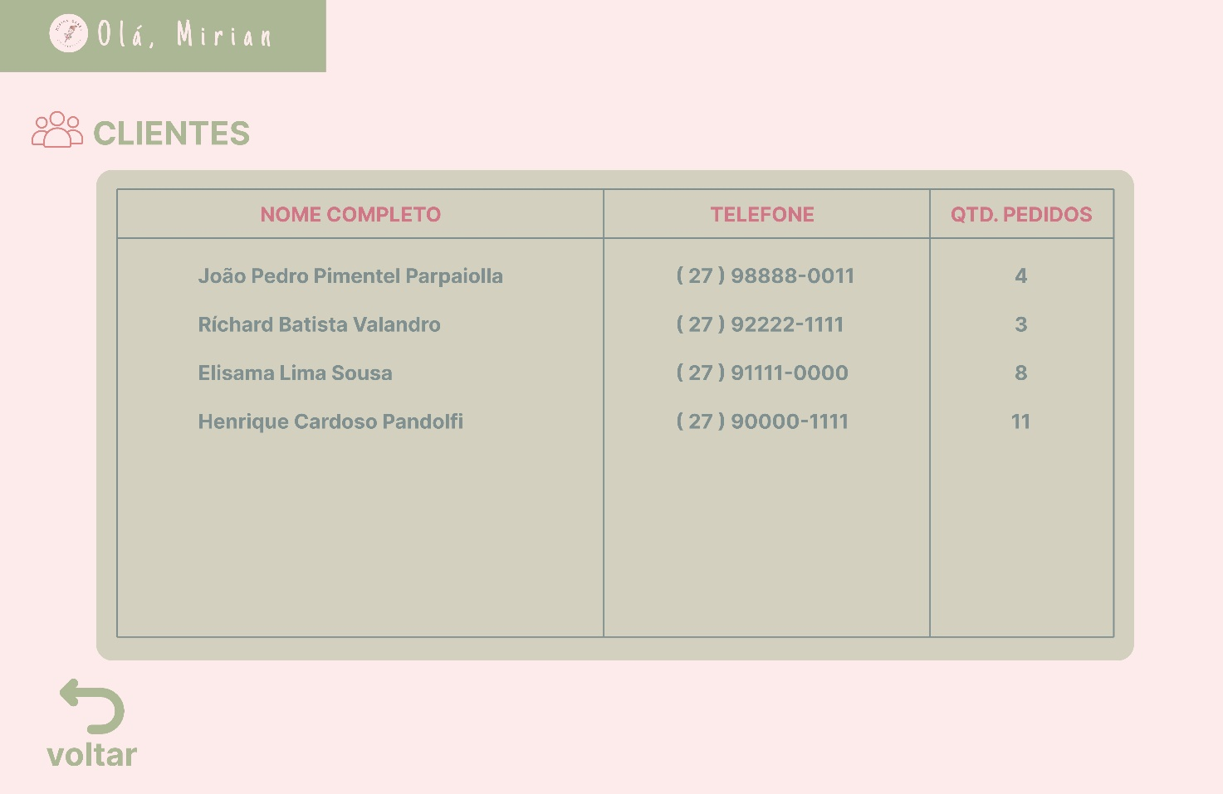

Na tela pós login da confeiteira, ao clicar sobre a opção “clientes” no menu, a confeiteira será encaminhada para essa tela, que exibe uma tabela contendo informações relevantes dos clientes cadastrados e um botão de voltar, que retorna à tela pós login da confeiteira.

**TELA PEDIDOS (confeiteira)**

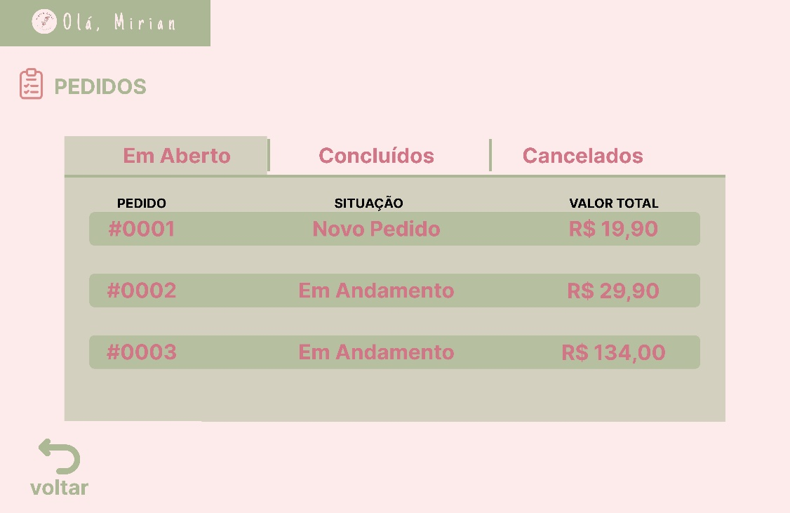

Na tela pós login da confeiteira, ao clicar sobre a opção “pedidos” no menu, a confeiteira será encaminhada para essa tela, que exibe todos os pedidos realizados e um botão de voltar, que retorna à tela pós login da confeiteira. Ao clicar sobre algum pedido

**TELA DETALHES PEDIDOS (confeiteira)**

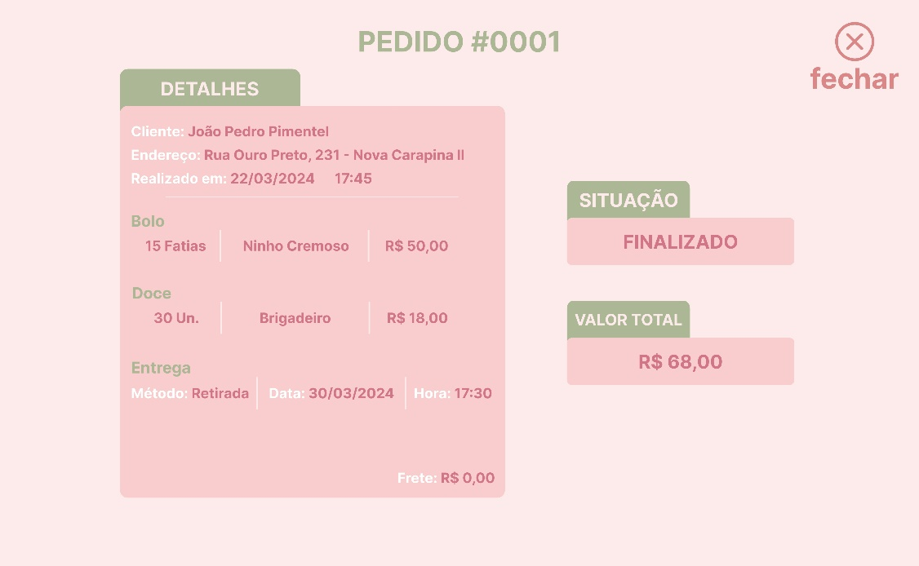

O pop-up acima será exibido ao clicar sobre um pedido na tela de “Pedidos”, ele traz informações mais detalhadas do pedido e também conta com um botão para fechar o pop-up.